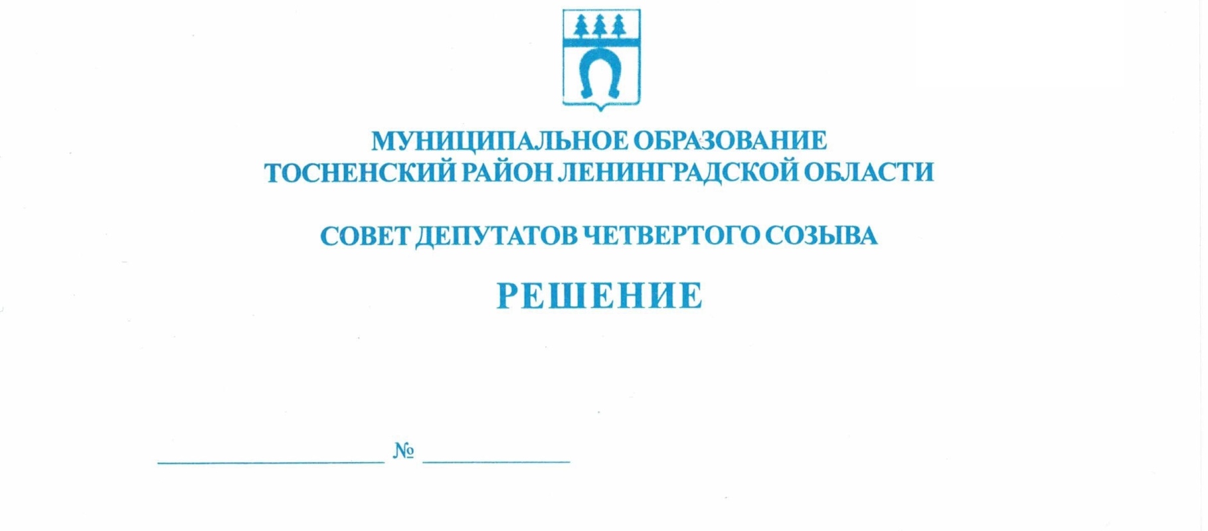

11.03.2020 48

О порядке заключения советом депутатов
муниципального образования Тосненский
район Ленинградской области соглашения
с представительным органом поселения,
входящего в состав муниципального района,
о передаче контрольно-счётному органу
муниципального района полномочий
контрольно-счётного органа поселения
по осуществлению внешнего муниципального
финансового контроля

В соответствии с Федеральным законом от 06 октября 2003 года № 131-ФЗ «Об общих принципах организации местного самоуправления в Российской Федерации», Федеральным законом от 07.02.2011 № 6-ФЗ «Об общих принципах организации и деятельности контрольно-счетных органов субъектов Российской Федерации и муниципальных образований», Бюджетным кодексом Российской Федерации совет депутатов муниципального образования Тосненский район Ленинградской области

РЕШИЛ:

1. Утвердить Порядок заключения советом депутатов муниципального образования Тосненский район Ленинградской области соглашения с представительным органом поселения, входящего в состав муниципального района, о передаче контрольно-счётному органу муниципального района полномочий контрольно-счётного органа поселения по осуществлению внешнего муниципального финансового контроля (приложение).
2. Аппарату совета депутатов муниципального образования Тосненский район Ленинградской области обеспечить опубликование настоящего решения.
3. Настоящее решение вступает в силу со дня его официального опубликования.

Глава муниципального образования В.В. Захаров

Карпова Галина Александровна, 8(81361)33251
5 гв
Приложение
к решению совета депутатов
муниципального образования
Тосненский район Ленинградской области

от 11.03.2020 № 48

Порядок
заключения советом депутатов муниципального образования Тосненский район
Ленинградской области соглашения с представительным органом поселения,
входящего в состав муниципального района, о передаче контрольно-счётному органу
муниципального района полномочий контрольно-счётного органа поселения
по осуществлению внешнего муниципального финансового контроля

1. Общие положения

1. Настоящий Порядок разработан в соответствии с Федеральным законом от 06.10.2003 № 131-ФЗ «Об общих принципах организации местного самоуправления в Российской Федерации» (далее – Федеральный закон № 131-ФЗ), Федеральным законом от 07.02.2011 № 6-ФЗ «Об общих принципах организации и деятельности контрольно-счетных органов субъектов Российской Федерации и муниципальных образований» (далее – Федеральный закон № 6-ФЗ), Бюджетным кодексом Российской Федерации и определяет порядок заключения советом депутатов муниципального образования Тосненский район Ленинградской области (далее – совет депутатов Тосненского района) соглашения с представительным органом поселения, входящего в состав Тосненского муниципального района (далее – совет депутатов поселения), о передаче Контрольно-счётной палате муниципального образования Тосненский район Ленинградской области (далее – КСП Тосненского муниципального района) полномочий контрольно-счетного органа поселения по осуществлению внешнего муниципального финансового контроля (далее – Соглашение), а также порядок прекращения и (или) приостановления их действия.
2. Порядок разработан в целях реализации возможности передачи контрольно-счетному органу муниципального района полномочий контрольно-счетного органа поселения, закреплённой частью 11 статьи 3 Федерального закона № 6-ФЗ.
В этом случае КСП Тосненского муниципального района осуществляет полномочия контрольно-счётного органа городского (сельского) поселения на территории городского (сельского) поселения в соответствии с Федеральным законом № 131-ФЗ, Федеральным законом № 6-ФЗ, Федеральным законом от 05.04.2013 № 44-ФЗ «О контрактной системе в сфере закупок товаров, работ, услуг для обеспечения государственных и муниципальных нужд» (далее – Федеральный закон № 44-ФЗ), Бюджетным кодексом Российской Федерации (далее – БК РФ), иными федеральными законами, областными законами Ленинградской области, муниципальными правовыми актами муниципального образования Тосненский район Ленинградской области, муниципальными правовыми актами городского (сельского) поселения, Соглашением.

2. Компетенция совета депутатов Тосненского района

Совет депутатов Тосненского района:
1. Утверждает порядок заключения Соглашений.
2

2. Принимает решения о передаче КСП Тосненского муниципального района полномочий контрольно-счётного органа городского (сельского) поселения по осуществлению внешнего муниципального финансового контроля, о заключении Соглашения, прекращении или приостановлении их действия.
3. Принимает иные муниципальные правовые акты, необходимые для осуществления переданных полномочий.
4. Заключает Соглашения о передаче КСП Тосненского муниципального района полномочий контрольно-счетного органа городского (сельского) поселения по осуществлению внешнего муниципального финансового контроля.
5. Осуществляет контроль за исполнением заключенных Соглашений.

3. Порядок заключения, прекращения или приостановления действия Соглашений

1. Заключение соглашения между советом депутатов Тосненского района и советом депутатов поселения о передаче КСП Тосненского муниципального района полномочий контрольно-счётного органа поселения по осуществлению внешнего муниципального финансового контроля осуществляется на основании принимаемых указанными представительными органами решений о передаче указанных полномочий.
2. Внесение, рассмотрение и принятие проекта решения совета депутатов Тосненского района осуществляется в соответствии с Регламентом совета депутатов Тосненского района.

3. Проект решения совета депутатов Тосненского района до его внесения в совет депутатов Тосненского района подлежит согласованию с председателем КСП Тосненского муниципального района.

4. В соответствии с решениями, указанными в пункте 1 настоящего раздела, КСП Тосненского муниципального района осуществляется подготовка проекта Соглашения, которое направляется главе муниципального образования Тосненский район Ленинградской области и главе поселения для подписания.
5. Финансовое обеспечение исполнения КСП Тосненского муниципального района переданных полномочий контрольно-счётных органов поселений осуществляется только за счет средств, предоставляемых в бюджет муниципального образования Тосненский район Ленинградской области из соответствующих бюджетов.
Финансовые средства, необходимые для исполнения полномочий, предусмотренных Соглашением, предоставляются в бюджет муниципального образования Тосненский район Ленинградской области из бюджета поселения в форме иных межбюджетных трансфертов.
6. Порядок определения ежегодного объёма межбюджетных трансфертов, необходимых для осуществления передаваемых полномочий, а также объём передаваемых межбюджетных трансфертов являются приложениями к соответствующему Соглашению.
7. Ежегодный объём межбюджетных трансфертов на осуществление переданных полномочий, принимаемых в бюджет муниципального образования Тосненский район Ленинградской области, утверждается решением о бюджете на очередной финансовый год и на плановый период.
Для проведения КСП Тосненского муниципального района неотложных контрольных и экспертно-аналитических мероприятий в соответствии с предложениями органов местного самоуправления поселения может предоставляться дополнительный объем межбюджетных трансфертов, размер которого определяется дополнительным соглашением.

3

8. Перечисление межбюджетных трансфертов в бюджет муниципального образования Тосненский район Ленинградской области осуществляется в соответствии с порядком финансирования передаваемых полномочий, установленным Соглашением.
9. КСП Тосненского муниципального района предоставляет отчёт об использовании целевых средств на реализацию полномочий по форме, установленной приложением к Соглашению.
10. Прекращение и (или) приостановление действия Соглашения осуществляется в порядке, установленном пунктом 5 раздела 5 настоящего Порядка.

4. Содержание Соглашения

В Соглашении указываются:
1. Наименование Соглашения, дата и место его заключения.
2. Наименование сторон Соглашения (органов местного самоуправления, между которыми заключается Соглашение), наименование должности, фамилия, имя, отчество должностных лиц органов местного самоуправления, действующих от имени указанных органов местного самоуправления, наименование нормативных правовых актов, на основании которых действуют названные лица при заключении Соглашения.
3. Предмет Соглашения.
4. Срок действия Соглашения.
5. Права и обязанности сторон Соглашения при осуществлении части передаваемых полномочий.
6. Порядок определения и предоставления ежегодного объема межбюджетных трансфертов, необходимых для осуществления передаваемых полномочий.
7. Объем межбюджетных трансфертов, передаваемый для осуществления полномочий.
8. Порядок отчетности КСП Тосненского муниципального района о выполнении передаваемых полномочий.
9. Ответственность сторон за неисполнение либо ненадлежащее исполнение условий Соглашения, в том числе финансовые санкции.
10. Порядок изменения и дополнения Соглашения.
11. Основание и порядок приостановления и (или) прекращения действия Соглашения, в том числе досрочного.
12. Подписи сторон.

5. Заключительные положения

1. Соглашение считается заключенным, если оно оформлено в письменной форме, подписано уполномоченными должностными лицами и скреплено печатями сторон Соглашения.
2. Соглашения подписываются в трёх экземплярах, имеющих одинаковую юридическую силу, по одному для каждой из сторон и один экземпляр для КСП Тосненского муниципального района.
3. Все изменения и дополнения к Соглашениям оформляются дополнительным соглашением в письменном виде и являются неотъемлемой частью Соглашения.
4. Заключенные Соглашения, дополнительные соглашения к ним вступают в силу после их официального опубликования (обнародования). Официальным опубликованием Соглашения, дополнительного соглашения считается первая публикация его полного текста в периодическом печатном издании, распространяемом в муниципальном образовании.
4

5. Досрочное прекращение действия Соглашения возможно по соглашению Сторон, а также путем направления заинтересованной стороной другой стороне письменного извещения.
5.1. В случае досрочного прекращения действия Соглашения по соглашению сторон заключается Соглашение сторон о досрочном прекращении действия Соглашения в письменной форме на основании принятых решений совета депутатов Тосненского района и совета депутатов поселения о досрочном прекращении действия Соглашения, подписывается его сторонами.
5.2. В случае инициативы одной из сторон заинтересованная сторона направляет другой стороне извещение о досрочном прекращении действия Соглашения на основании принятого заинтересованной стороной решения. В этом случае действие соглашения прекращается досрочно по истечении трех месяцев после получения извещения от заинтересованной стороны, если на момент истечения указанного срока не проводятся контрольные и экспертно-аналитические мероприятия, начатые до получения такого извещения. В случае, если они проводятся – действие соглашения прекращается после их завершения.
Прекращение Контрольно-счётной палатой Тосненского муниципального района исполнения полномочий контрольно-счётного органа поселения оформляется решением совета депутатов Тосненского района.

